«Казан шәһәре муниципаль  берәмлеге башкарма комитеты  Мәгариф идарәсе»  Совет районы буенча мәгариф бүлеге  420073, Шуртыгина ур., 1  Тел. /факс: 272-03-51,272-32-91 | 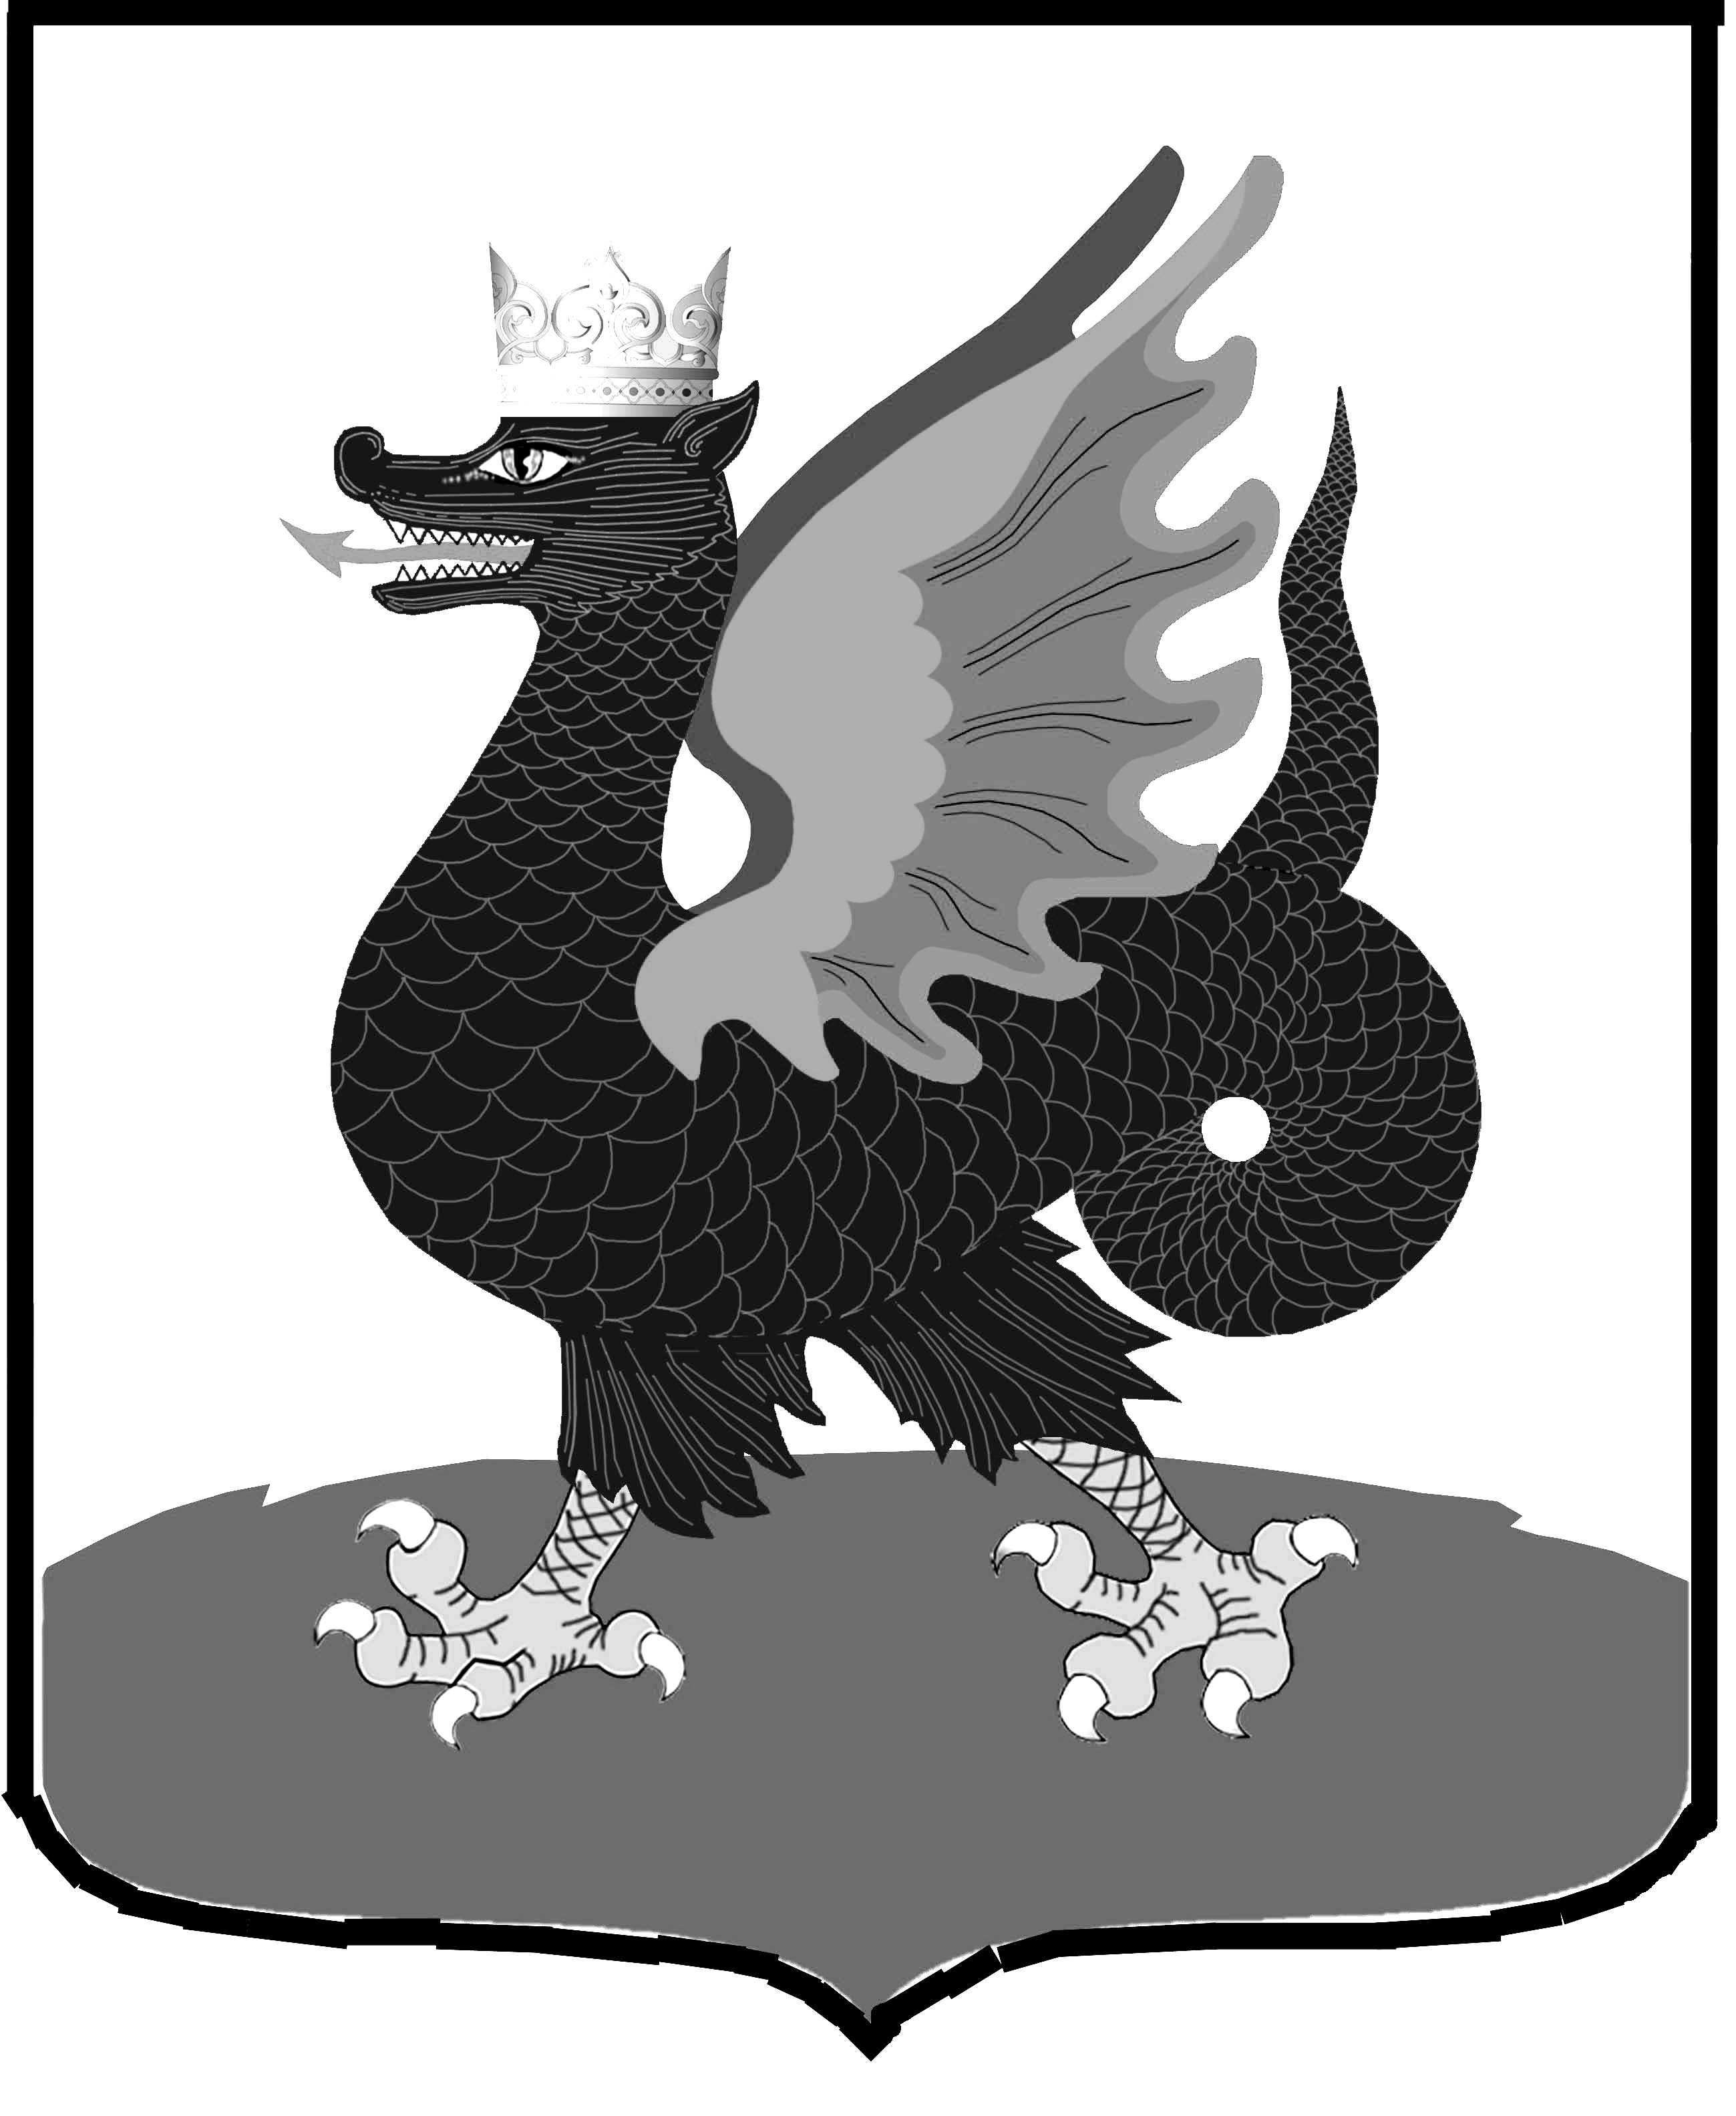 | Отдел образования  «Управления образования  Исполнительного комитета  муниципального образования  города Казани»  по Советскому району  420073, ул. Шуртыгина, 1  Тел. /факс: 272-03-51,272-32-91
№660 от «_27»_09__2012
Руководителям ОУ

Уважаемые руководители!

Информирую вас в том, что Ассоциация мини-футбола России приняла решение об отсутствии перехода возрастных групп участников проекта в сезоне 2012-201 ученого года. Обращаем внимание на то, что в сезоне 2012-2013 учебного года Чемпионат по мини-футболу среди общеобразовательных учреждений Республики Татарстан в рамках общероссийского проекта «Мини-футбол-в школу!» будет проведен среди команд юношей и девушек 1997-1998 г.р.
К участию в Чемпионате допускаются команды юношей и девушек 1997 – 1998 г.р., являющиеся учащимися одного образовательного учреждения.
В срок не позднее 1 октября 2012 года каждая команда участница должна зарегистрироваться на сайте Ассоциации мини-футбола:www.amfr.ru, продублировать заявку на электронные адреса: Chulpan.Galyaveeva@tatar.ru, minifutboltatarstan@mail.ru, fmfk@mail.ru.
Команды, не зарегистрировавшиеся на сайте www.amfr.ru и не продублировавшие заявку в Оргкомитет соревнований, к участию в Чемпионате не допускаются.
Форма заполнения заявки:
Учреждение образования | Команда юношей(+;-) | Команда девушек(+;-)

Начальник В.Н.Нуреева
Исполнитель: Ч.Х. Галявеева
272-07-46

